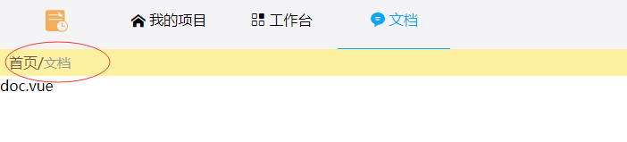实现上面的这种面包屑导航：

在路由中

....................

name:'project',

meta:{

login:true,/*用导航钩子函数每次进入判断是否登录过*/

**isName:'我的项目'**

}

},

{

path:'/workbench',

component:workbench,

name:'workbench',

meta:{

login:true,/*用导航钩子函数每次进入判断是否登录过*/

**isName:'工作台'**

}

},

{

path:'/doc',

component:doc,

name:'doc',

meta:{

login:false,/*用导航钩子函数每次进入判断是否登录过*/

**isName:'文档'**

}

}

.....................

在layout.vue中：

...............

<template>

<div>

<header-nav></header-nav>

<div class='breadcrumb'>首页/<span class='title'>{{**nowItem**}}</span></div>

<transition name="opacity_ani" mode='out-in'>

<router-view></router-view>

</transition>

</div>

</template>

export default {

watch:{

$route(){

this.**nowItem**=this.$route.meta.**isName**

}

},

beforeRouteEnter(to,from,next){

next((vm)=>{

vm.**nowItem**=vm.$route.meta.**isName**

})

},

data (){

return {

**nowItem**:''

}

},

components:{

headerNav:header

}

}

................